SQLSERVER 2005卸载方法

SQL SERVER 2005不象SERVER 2000所有组件都汇总在一起，所以卸载时特别麻烦，如果不按正常的方法卸载，重新安装是不可能安装上去的。因为SQL SERVER 2005组件都是分散的，所以，必须一个一个的卸载，且要用到两个附加工具，方法如下：
- 如其它软件卸载时一样，打开《控制面板》－新增删除程式
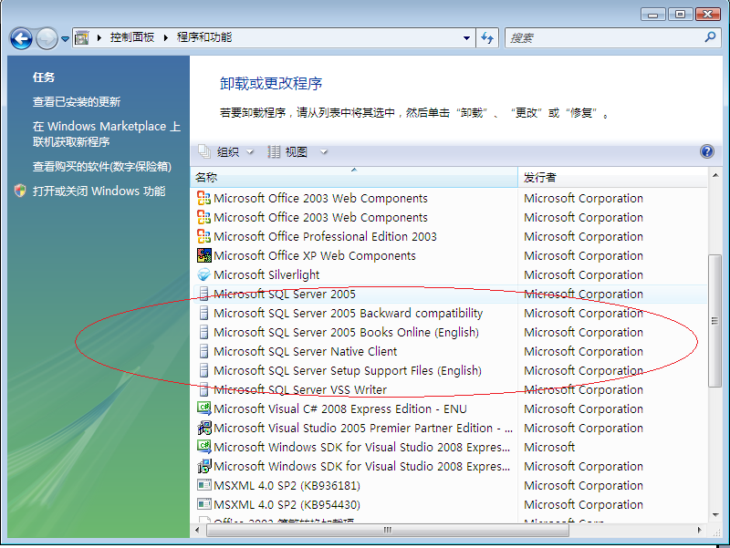

http://www.sjerp.net
注意：卸载顺序，反向卸载：
Microsoft SQL Server VSS Writer
Microsoft SQL Server Setup Support Files(English)
Microsoft SQL Server Native Client
Microsoft SQL Server 2005 Books Online(English)
Microsoft SQL Server 2005 Backward compatibillty
Microsoft SQL Server 2005

- 安装Windows Installer Clean Up.(msicuu2.exe文件)。安装完后运行
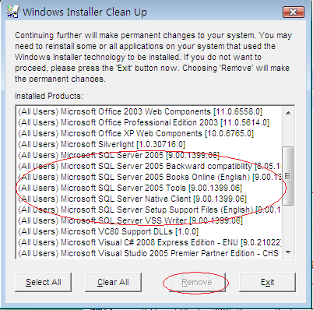

http://www.sjerp.net
选定下面条目，然后按《Remove》：
Microsoft SQL Server VSS Writer
Microsoft SQL Server Setup Support Files(English)
Microsoft SQL Server Native Client
Microsoft SQL Server 2005 Tools
Microsoft SQL Server 2005 Books Online(English)
Microsoft SQL Server 2005 Backward compatibillty
Microsoft SQL Server 2005

- 运行SRVINSTW.exe文件，如图：
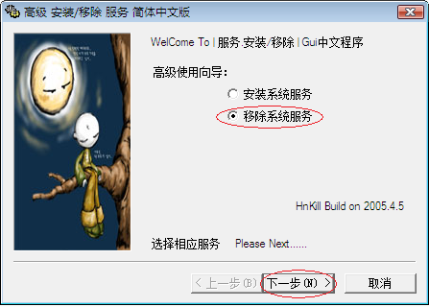

http://www.sjerp.net
选择：移除系统服务，然后《下一步》

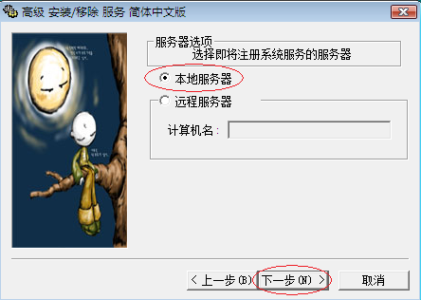

http://www.sjerp.net
选择：本地服务器，然后《下一步》
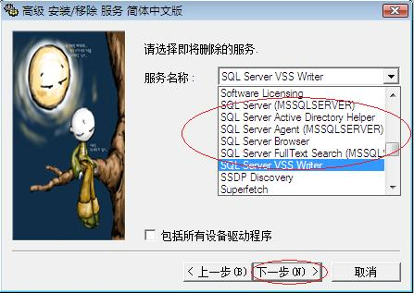

http://www.sjerp.net
分别选择服务名称：
SQL Server VSS Writer
SQL Server FullText Search(MSSQL)
SQL Server Browser
SQL Server Agent(MSSQLSERVER)
SQL Server Active Directory Helper
SQL Server (MSSQLSERVER)
然后《下一步》, 然后按《完成》

- 在开始菜单，运行：Regedit
删除以下分支目录：
HKEY_CURRENT_USER\Software\Microsoft\Microsoft SQL Server
HKEY_LOCAL_MACHINE\SOFTWARE\Microsoft\Microsoft SQL Server
HKEY_LOCAL_MACHINE\SOFTWARE\Microsoft\MSSQLServer
HKEY_LOCAL_MACHINE\SOFTWARE\Microsoft\SQLXML4
如图：
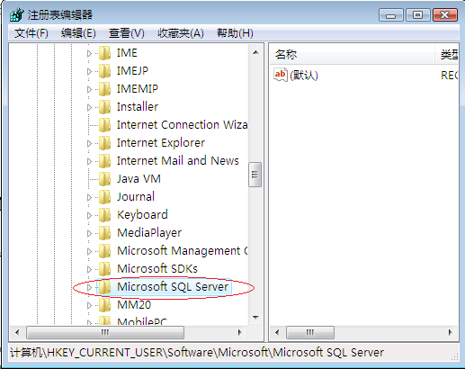

http://www.sjerp.net
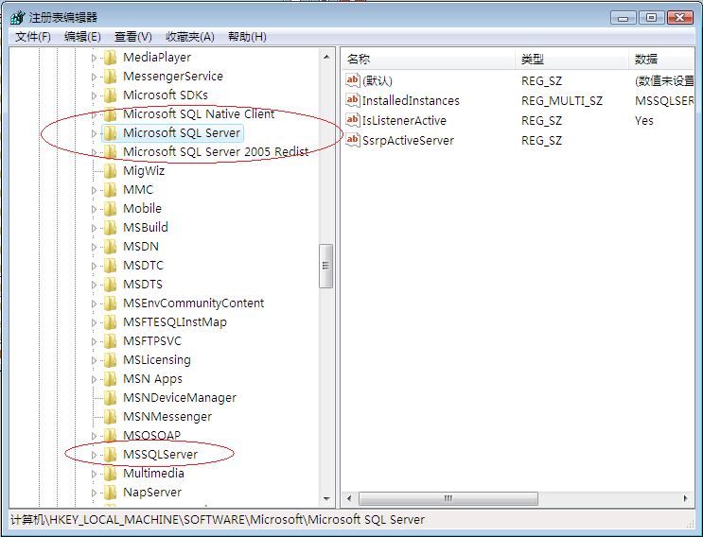

http://www.sjerp.net

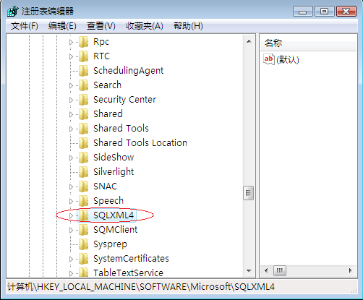

http://www.sjerp.net

- 删除以下两个目录：
C:\Program Files\Microsoft SQL Server
C:\Program Files\SQLXML 4.0

以上步骤全部完成后，重启电脑。则可以重新安装SQL SERVER 2005其它版本。

